Структура отряда ЮИД
ГИМНАЗИ№88
«Мы - пешеходы оптимисты».

КОМАНДИР ОТРЯДА – Бородин Даниил

ЗАМЕСТИТЕЛЬ КОМАНДИРА- Калинина Ангелина

ГРУППА ПРОПАГАНДЫ
Кривоносова Анастасия
Багдасарян Герман
Федрунова Софья
Грушко Ольга

РЕЙДОВАЯ БРИГАДА-
Глечян Эдуард
Языджян Алина
Веселова Кристина

ПРЕСС- ЦЕНТР ( 3 человека)
командир группы
Киселёва Екатерина

АГИТБРИГАДА ( 10ЧЕЛОВЕК)
командир группы
Бойко Матвей

За прошедшие годы ребята провели массу полезных и интересных мероприятий. Отряд активно работает по настоящее время.
Юидовцы занимаются активной пропагандой правил дорожного движения среди детей и подростков, предупреждением их нарушений. Члены отряда используют различные формы работы:
- театрализованные представления «Знайте правила движения»
- соревнования «Я, мои друзья и правила движения»
- выпуск материалов «Дорожная азбука»
- проведение викторин,
- изготовление листовок для обучающихся и их родителей
ЮИДовцы принимали активное участие в городских конкурсах и смотрах: «Живая газета», «Поющий знак», «Безопасное колесо».
Патрульная служба отряда «Мы – пешеходы оптимисты» ведёт дежурства на регулируемом и нерегулируемом перекрёстках.
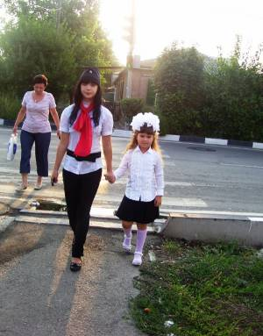 | 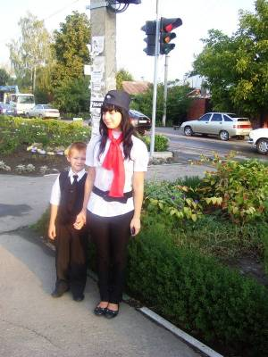
Проводится пропагандистская и агитационная работа среди учащихся и их родителей: выступления на родительских собраниях, в детских садах №196 и №217, выступления на классных часах и других мероприятиях.

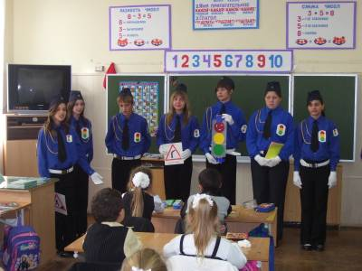 | 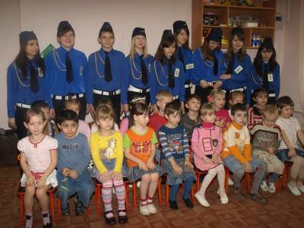
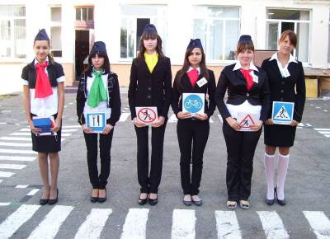 | 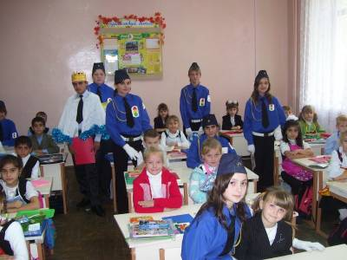
В весенне-летний период происходит наибольшее число дорожно-транспортных происшествий с участием велосипедистов. В связи с этим ежегодно в мае проводится неделя безопасности, где для учащихся 3-8-х классов проводятся соревнования «Безопасное колесо», которые способствуют:
- изучению и закреплению ПДД
- закреплению навыков вождения велосипеда
- изучению велотехники
В начале каждого учебного года при проведении месячника «Внимание – дети!» члены отряда проводят тематические занятия с первоклассниками: «Это каждый должен знать, обязательно на «5», с учащимися начальных классов составляют маршрутные листы «Моя дорога в школу и обратно», викторины «Наш трехцветный друг», «Дорожные знаки важны и нужны, их дети и взрослые помнить должны»; дежурят на перекрестках возле школ по окончании уроков.

2012 -2013 учебный год
В этом учебном году в рамках акции "Внимание, дети" 7 сентября в гимназии прошел День безопасности под девизом«Учим, учим ПДД! А иначе быть беде», ЮИДовцы организовали занятия на регулируемом перекрестке с учащимися 2-4 классов, в автогородке, автодискотеку, конкурс рисунков на асфальте .
Пресслужба отряда ЮИД выпустила газеты «Зебра», «Внимание – дорога». Провела конкурсов рисунков
С 13 по 20 сентября группа пропаганды проводила агитационную работу среди учащихся первых классов, которая завершилась праздником «Посвящение первоклассников в пешеходы».

2013-2014 учебный год

Смотреть Фотоотчет мероприятий с участием отряда "Мы пешеходы оптимисты"

